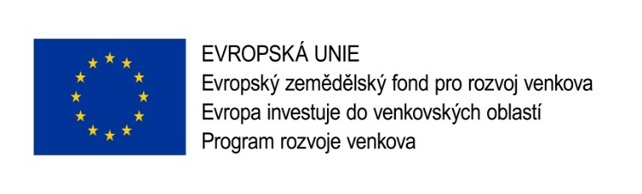

Příloha k monitorovací zprávě v době udržitelnosti Fiche 3
( Formulář je nutné vyplnit a odeslat nebo doručit osobně na MAS vždy do 31.7 v každém roce udržitelnosti projektu – tj. po dobu 5-ti let od proplacení projektu)

Preferenční kritérium č. 5 - Pozitivní dopad projektu do území více obcí začleněných v MAS, nebo jejich místních částí

Pokud žadatel požaduje body za toto preferenční kriterium, popíše do žádosti, jaký bude mít dopad zrealizovaný projekt do území více obcí začleněných v MAS, nebo jejich místních částí. Kontrola dodržování preferenčního kriteria se provádí kontrolou na místě a doložením relevantních dokumentů, které splnění osvědčují. Současně při uplatnění tohoto kritéria žadatel dokládá jeho plnění přílohou k monitorovací zprávě v době udržitelnosti projektu.
Za pozitivní dopad se považuje:

- Propagace turistických cílů v území MAS Labské skály - podpora cestovního ruchu
(Žadatel popíše, jakým způsobem propaguje turistické cíle v území MAS)

2) Prezentace nabídky služeb, výrobků, produktů apod. do širšího území MAS (nejen v místě realizace)
- nabízí své služby a produkty nejen v místě realizace, ale i v okolních obcích a v území MAS,
- realizuje nábor zaměstnanců, nebo brigádníků nejen z místa realizace projektu, ale i z území obcí sdružených v MAS, (Žadatel popíše, jakým způsobem toto naplňuje. Údaje, které uvede, musí být ověřitelné).

Dne …………………………

V………………………………………………….. podpis……………………………………………………………………..

